天津初二期中试题：2011年河西区数学试题
一、选择题：
⑴下列各式中正确的是（ ）；
$A\text{.}$ $B\text{.}$ $C\text{.}$ $D\text{.}$
⑵一个三角形的面积是，则它的底边（单位：）是这个底边上的高（单位：）的函数，它们的函数关系式（其中）为（ ）；
$A\text{.}$ $B\text{.}$ $C\text{.}$ $D\text{.}$
⑶若，则的值为（ ）；
$A\text{.}$ $B\text{.}$ $C\text{.}$ $D\text{.}$
⑷纳米是非常小的长度单位，已知纳米毫米，某种病毒的直径为纳米，若将这种病毒排成毫米长，则病毒的个数是（ ）；
$A\text{.}$个 $B\text{.}$个 $C\text{.}$个 $D\text{.}$个
⑸在下列以线段的长为三边的三角形中，不能构成直角三角形的是（ ）；
$A\text{.}$ $B\text{.}$
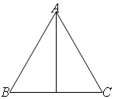
$C\text{.}$ $D\text{.}$
⑹如图，等边三角形的边长为，则高的长为（ ）
$A\text{.}$ $B\text{.}$ $C\text{.}$ $D\text{.}$
⑺某农场的粮食总产量为吨，设该农场人数为人，平均每人占有粮食数为吨，则与之间的函数图像大致是（ ）
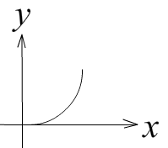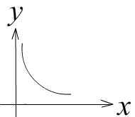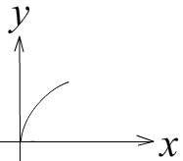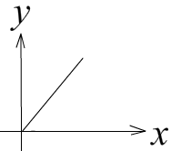
$A\text{.}$ $B\text{.}$ $C\text{.}$ $D\text{.}$
⑻若直角三角形的两条之角边长分别为、，则斜边上的高为（ ）
$A\text{.}$ $B\text{.}$ $C\text{.}$ $D\text{.}$
⑼已知反比例函数，下列结论不正确的是（ ）；
$A\text{.}$当时，随着的增大而增大 $B\text{.}$图象经过点
$C\text{.}$图象经过第一、三象限 $D\text{.}$当时，
⑽如图，是一种古代计时器——“漏壶”的示意图，在壶内盛一定量的水，水从壶下的小孔漏出，壶壁内画出刻度，人们根据壶中水面的位置计算时间。若用表示时间，表示壶底到水面的高度，下面的图象适合表示一小段时间内与的函数关系的是（不考虑水量变化对压力的影响）．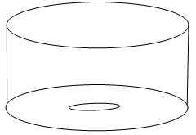
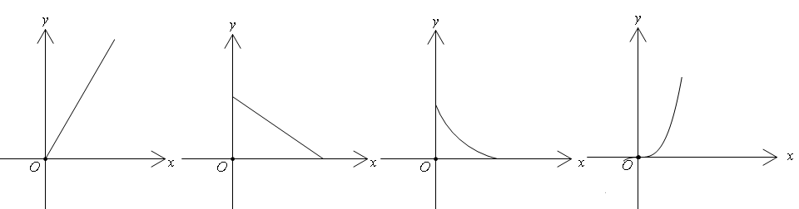
$A\text{.}$ $B\text{.}$ $C\text{.}$ $D\text{.}$
二、填空题：
⑾若为实数，且，则的值为 ；
⑿若分式的值为，则的值等于 ；
⒀已知反比例函数（为常数，），且点在这个函数的图象上，则的值为
；
⒁请你任意写出一个点，使这个点在反比例函数的图象上 ；
⒂在波平如镜的湖面上，有一朵盛开的美丽的红莲，它高出水面尺，徒然一阵大风吹过；红莲被吹至一边，花朵刚好齐及水面，如果知道红莲移动的水平距离为尺，那么水深为 ；
⒃已知反比例函数，当时；的取值范围是
⒄如右图，网格中的小正方形边长为，的三个顶点在格点上，则中边上的高为 ；

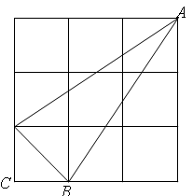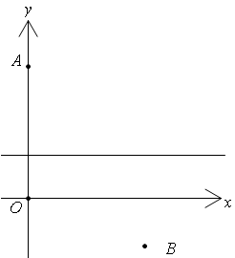
第（17）题 第（18）题
⒅已知和两地在一条河的两岸，现在要在河上造一座桥（假定河的两岸是平行的，且桥要与河垂直），能够使得从到的路径最短。我们不妨将问题放在平面直角坐标系中来研究，如图，．河的两岸分别设为与轴，那么从到的最短路径的长度为 ；
三、解答题：
⒆解方程：
⒇将直线向左平移个单位后得到直线，若直线与反比例函数的图像的交点为。
（I）求直线的解析式；
（II）求反比例函数的解析式；
（21）如图，点、在数轴上，点在点的左侧，它们所对应的数分别为，。
（I）写求线段的长（用含的式子表示）；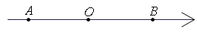
（II）若，求的值。
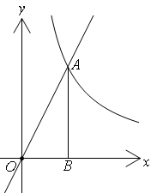
（22）已知图中的曲线是反比例函数（为常数）图象的一支。
（I）这个反比例函数图象的另一支在第几象限？常数的取值范围是什么？
（II）若该函数的图象与正比例函数的图象在第一象限内的交点为，过点作轴的垂线，垂足为，当的面积为时，求点的坐标及值。
（23）若方程的解是正数，求的取值范围。关于这道题，有位同学作出如下解答：
解：去分母得,
化简，得。故
欲使方程的根为正数，必须，得。
所以，当时，方程的解是正数。
上述解法是否有误？若有错误请说明错误的原因，并写出正确解答；若没有错误，请说出每一步解法的依据。
（24）注意：为了使同学们更好地解答本题，我们提供了一种解题思路，你可以依照这个思路按下面的要求填空，完成本题的解答。也可以选用其他的解题方案，此时不必填空，只需按照解答题的一般要求进行解答。
方案一：甲队单独完成这项工程刚好能够如期完成；
方案二：乙队单独完成这项工程要比规定的时间多用天；
方案三：若甲、乙两队合作天，余下的由乙队单独做也正好如期完成。
又从甲、乙两个工程队的投标书中得知：每天需支付甲队的工程款万元，乙队的工程款万元。
试问，在不耽误工期的前提下，你觉得哪一种施工方案最节省工程款？请说明理由。
解题方案：
设甲队单独完成需天，则乙队单独完成需天。
- 用含的代数式表示：
甲队每天可以完成这项工程的工作量是工程总量的
乙队每天可以完成这项工程的工作量是工程总量的
根据题意，列出相应方程
解这个方程，得
检验：
- 方案一得工程款为 ；
方案二不合题意，舍去
方案三的工程款为
所以在不耽误工期的前提下，应选择方案 能节省工程款。
（25）三个牧童在一块正方形的牧场上看守一群牛，为保证公平合理，他们商量将牧场划分为三块分别看守，划分的原则是：①每个人看守的牧场面积相等；②在每个区域内，各选定一个看守点，并保证在有情况时他们所需走的最大距离（看守点到本区域内最远处的距离）相等。按照这一原则，他们先设计了一种如图1的划分方案：把正方形牧场分成三块全等的长方形，大家分头守在这三个长方形的中心（对角线交点），看守自己的一块牧场。
过了一段时间，牧童和牧童又分别提出里新的划分方案。
牧童的划分方案如图：三块长方形的面积相等，牧童的位置在三个小长方形的中心。
牧童的划分方案如图3：把正方形的牧场分成三块长方形，牧童的位置在三个小长方形的中心，并保证在有情况时三个人所需走的最大距离相等。
请回答：
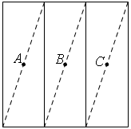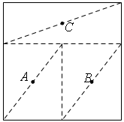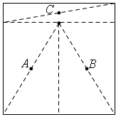
图1 图2 图3
（I）长方形的两条对角线是相等且互相平分的吗？
（II）牧童的划分方案中，哪个牧童在有情况时所需走的最大距离较远？
（III）牧童的划分方案是否符合他们商量的划分原则？为什么？（提示：在计算时可取正方形边长为2）

